源程序：
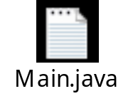

本程序主要功能是输入发票的开票的数字金额（本程序的发票金额限制是十万元，及开票金额<=99999.99元，且开票金额>=0.00元）。
程序运行后提示输入开票金额：

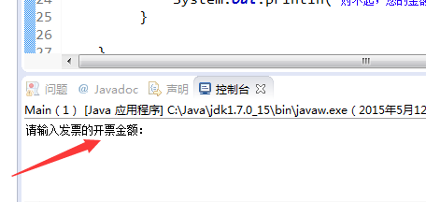

输入99999.99元如下：

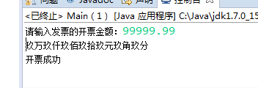

输入100000元如下：

